«Утверждаю»:
Директор МБУ ДПО «УМЦ»

_____________А.Е. Сорокин

ПЛАН
работы МБУ ДПО «Учебно-методический центр»
Орехово-Зуевского муниципального района на январь 2018 года

- Аналитическая деятельность

1.1 Изучение, обобщение и распространение опыта работы
школьных методических объединений (ШМО) ОО района
дата | Время | предмет | ОО | Тема | Учителя | Форма мероприятия
24.01 | 13.00 | Начальные классы | Кабановская СОШ | Развитие творческих способностей учащихся на уроках и во внеурочной деятельности | Семикина Г.О. Кузнецова О.О. Тихонова С.А. Незнайкина Е.Д. Хуткина Т.В. | Семинар
- Организационно - методическая работа
2.1 Организация и проведение районных конкурсов
Дата | Место проведения | Название мероприятия | Участники | Примечание
11.01 – Куровской регион  12.01_ Ликино-Дулёвский регион | Куровская гимназия  Ликино-Дулёвская ООШ № 2 | Муниципальный этап конкурса  «Первые шаги в науку- 2018» | Обучающиеся  1-4 классов | Выслать работы до 28.12.2017 в электронном виде
25.12 до 25.01 | ОО | Школьный этап конкурса  «День науки-2018» «Старт в науку-2018» | Обучающиеся  9-11 классов  5-8 классов | Сдать заявку до 25.01  Выслать работы до 26.01
2.2 Постоянно действующий семинар учителей начальных классов и ОРКСЭ
«Пути реализации ФГОС НОО»
Дата | Время | Место проведения | Форма  мероприятия | Тема | ФИО  учителя
17.01 | 13.00 | УМЦ | Семинар | Применение технологии критического мышления на уроках в начальной школе | Смирнова Т.А ., учитель МБОУ «Заволенская ООШ»
2.3 Постоянно действующий семинар учителей-предметников
«Проблемы введения и реализации ФГОС ООО»
Дата | Время | Место проведения | Категория  участников | Форма  мероприятия | Тема | ФИО  учителя
25.01 | 13.00 | Ликино-Дулёвский лицей | Учителя истории | Семинар | Игровые технологии на уроках истории. 5 класс | Радьков М.В.
26.01 | 13.00 | Куровская СОШ № 2 | Учителя географии | Семинар | Современный урок как основа формирования УУД | Буянова О.А.
2.4 Постоянно действующий районный семинар
«Педагогическое мастерство-путь к совершенству»
Дата | Время | Место проведения | Категория  участников | Форма  мероприятия | Тема | ФИО  педагога
16.01 | 09.15 | МАДОУ д/с № 37 «Журавлик» | Воспитатели групп раннего и младшего возраста | РМО | Игровая деятельность малышей | Мочалова О.П.
16.01 | 10.00 | МБДОУ ЦРР д/с №3 «Солнышко» | Музыкальные руководители, воспитатели подготовительных групп | Семинар | Приобщение дошкольников к истокам русской народной культуры | Брин Г.А., Сорокина Т.В., Мильтова Т.А.
17.01 | 10.00 | МБДОУ ЦРР д/с №3 «Ромашка» | Воспитатели групп младшего дошкольного возраста | Семинар | Экспериментальная деятельность педагога с малышами | Захарова С.Е.
25.01 | 10.00 | МБУ ДПО «УМЦ» | Педагоги-психологи | РМО | Технология развития сенсорной сферы детей с ОВЗ | Логинова Н.В.
26.01 | 10.00 | МБУ ДПО «УМЦ» | Учителя-логопеды | РМО | Логопедическая копилка | Шилина Н.Н.
3.Методическое сопровождение учебно-воспитательного процесса
Дата | Время | Место проведения | Категория  участников | Форма  мероприятия | Тема | ФИО
18.01 | 10.00 | МБУ ДПО «УМЦ» | Библиотекари | Семинар | Сдача предварительного заказа учебников на 2018-2019 учебный год | Н.Ю. Щедрина

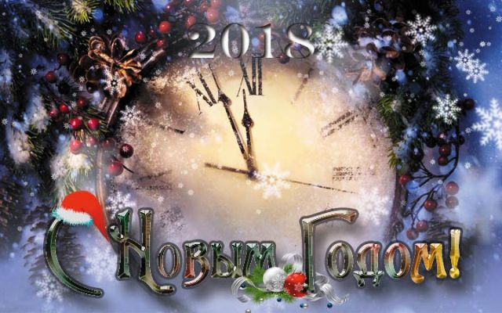

Заместитель директора МБУ ДПО «УМЦ» Жукова О.В.

